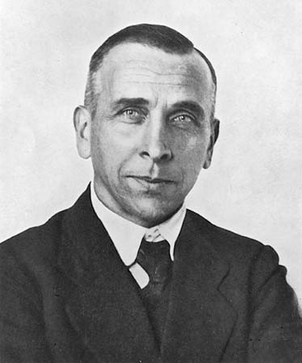

Wegener
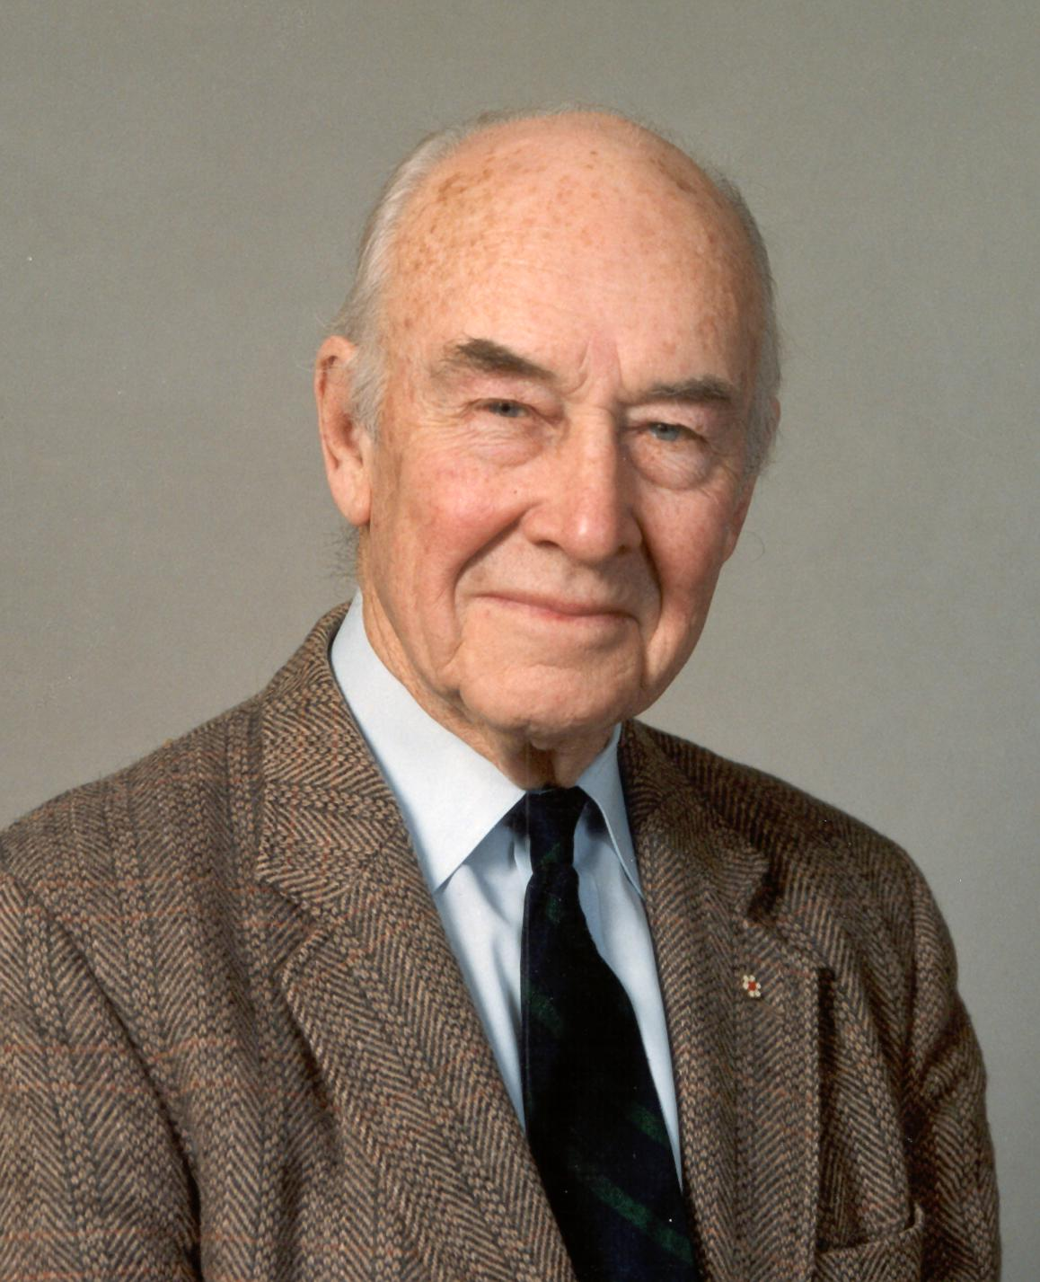
Nom au complet : Alfred Wegener
Nationalité : Allemand
Période de temps : 1880-1930
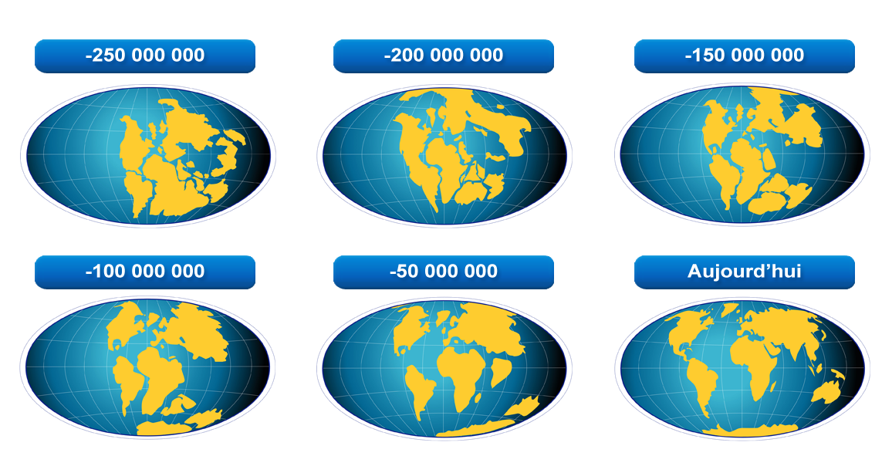
Théorie : La dérive des continents
Qui l’améliora? Wilson
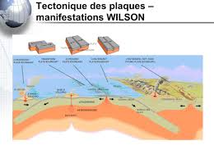
Théorie? Plaques tectoniques

